WH02产品规格

橙果创服

产品概述
便携式维护桥是一款轻便的辅助管理员远程维护网络的设备。该设备体积小巧，携带方便，无需安装（本身自带吸铁石，能够方便的吸附在设备或者机架上），仅需要接入网络中即可实现管理员远程RDP、VNC、SSH、串口、HTTP、HTTPS网络中任一设备或者PC的维护需求，且无需改变网络原有拓扑结构。
WH02产品外观图
产品名称 | 产品介绍 | 适用场景
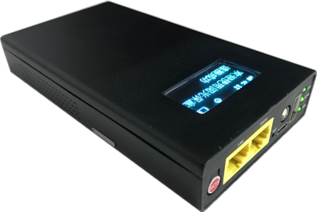  WH02 | 远程维护辅助设备  电池续航8小时  免安装使用简单  580MHz CPU、64M内存、16M flash | 网络设备远程维护
关键特性与价值
功能丰富，安全可靠
- 支持RDP、VNC远程桌面协议
- 支持串口、SSH、telnet协议，命令行配置类设备维护手段丰富、多样
- 隧道经过加密，数据传输安全可靠
接口丰富，组网灵活
- 支持 LTE FDD 和 LTE TDD，并可兼容 WCDMA/GPRS/GSM
- 支持 Ethernet接口，千兆级接入
- WIFI同时支持WIFI AP以及WIFI Station，组网方式更加灵活
安装简单，使用方便
- 设备自带吸铁石，能够快速的固定在维护设备或者机架上
- 设备自带锂电池，满电状态下续航时间超过8个小时
统一管理，维护简单
- 支持MQTT协议，由管理平台集中管理
- 支持一键报单功能，维护更加简单
- 操作简单方便，仅需要通过浏览器访问管理平台即可实现RDP、SSH、串口等远程维护需求

产品规格
规格名称 |  | WH02
硬件参数
CPU小系统 | CPU型号 | MT7628
 | CPU核数 | 1
 | 处理器性能 | 580MHz
 | FLASH规格 | 16M
 | 内存容量 | 64M
 | 内存形式 | 颗粒/固化
指示灯 | 系统指示灯 | 1
 | 3G/4G状态指示灯 | 1
 | 服务器连接状态指示灯 | 1
固定接口 | cellular | 1
 | LAN(Ethernet) | 1 * GE 电，10/100/1000Mbit/s 自适应
 | RJ45（RS232串口） | 1
 | USB_Type C（电源接口） | 1
 | WIFI AP | 1
 | WIFI Station | 1
 | USB 2.0 | 1
天线 | 4G天线 | 内置
 | WIFI天线 | 内置
电源 | 电源数量/冗余 | 1
 | 安装形式 | 适配器
 | 输入电压/频率 | 交流100-240V/50-60HZ
 | 输出电压 | 12V-48V/2A
 | 锂电池 | 续航8H
环境特性 | 运行环境 | -40~70℃
 | 防水等级 | NA
设备样式 | 安装环境 | 免安装（吸附式）
 | 整机尺寸(高/宽/深) | 143mm×78mm×25mm
热插拔 | SIM卡热插拔 | 不支持
软件参数
基本特性 |  | IPv4、TCP/UDP、ARP、ICMP、DHCP
4G拨号 |  | FDD LTE、TDD LTE、WCDMA、GPRS、GSM
WIFI |  | 802.11b/g/n
远程维护 |  | RDP、VNC、Telnet、SSH、串口、Http、Https、TFTP
配置维护 |  | Web本地配置、平台远程配置
固件管理 |  | Web本地升级、平台远程升级

